Автоматический кромкооблицовочный станок

WoodTec Compact FJ
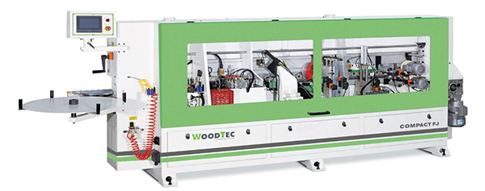

НАЗНАЧЕНИЕ:
Предназначен для облицовывания прямолинейных кромок плитных материалов рулонными кромками АБС, ПВХ и полосовым кромочным материалом толщиной до 3 мм.
СХЕМЫ ОБРАБОТКИ:
1. Предварительное фрезерование |  | 2. Подача кромки
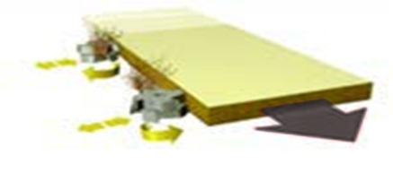 |  | 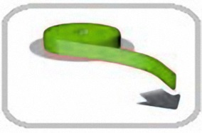
3. Клеевой узел | 4. Гильотина | 5. Пресс группа | 6. Узел 2-х моторной торцовки
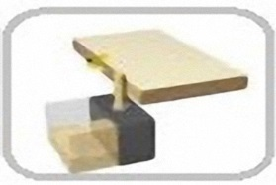 | 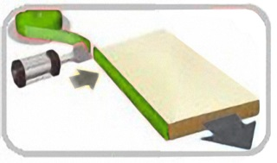 | 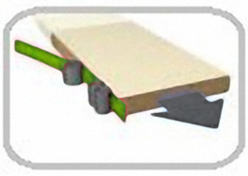 | 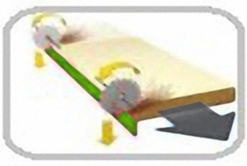
7. Чистовой узел фрезерования свесов | 8. Узел радиусной циклевки | 9. Узел обкатки углов | 10. Полировальный узел
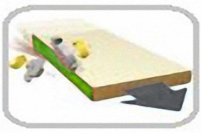 | 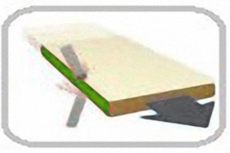 | 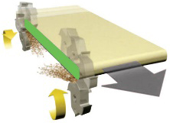 | 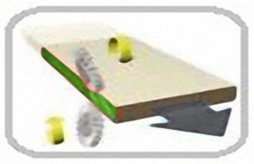
ОТЛИЧИТЕЛЬНЫЕ ОСОБЕННОСТИ:
- Узел предварительного фрезерования оснащен алмазными фрезами;
- Скорость подачи 9 - 13 м/мин;
- Бачок для клея-расплава с электронным блоком контроля температуры;
- Регулировка количества наносимого клея;
- Гильотина для предварительной резки толстого кромочного материала из ПВХ или АBS;
- Улез прифуговки 2 x 1,25 кВт, 12 000 об/мин;
- Торцовочный узел для обрезки переднего и заднего свесов пилой;
- Фрезерный узел для снятие свесов с вертикальной и горизонтальной настройкой, с двумя высокочастотными двигателями 12 000 об/мин.
- Одномоторный обкаточный узел;
- Циклевка радиусная;
- Полировальный узел 2 х 0,18кВт 1400 об/мин;
- Магазин подачи рулонного кромочного материала;
- Поддерживающий суппорт для габаритных заготовок;
- Регулятор сжатого воздуха.

КОНСТРУКТИВНЫЕ ОСОБЕННОСТИ:
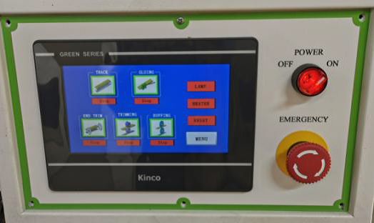 | ПАНЕЛЬ УПРАВЛЕНИЯ  Экран дисплея отображает настройки и рабочие параметры: температуру клея, индикацию работы узлов станка.  В случае неисправности на дисплее появляется описание неисправности с указанием агрегата и детали.
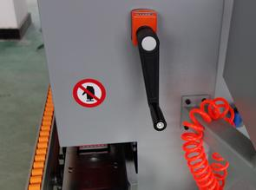 | НАСТРОЙКА НА ТОЛЩИНУ ДЕТАЛИ  С помощью рукоятки с цифровым счетчиком производится настройка на толщину детали.  Не требуется дополнительной фиксации.
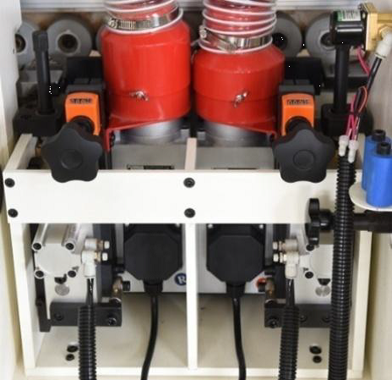 | УЗЕЛ ПРЕДВАРИТЕЛЬНОГО ФРЕЗЕРОВАНИЯ  Для предварительной прифуговки заготовки перед приклеиванием кромки. Необходимый для удаления сколов и ступеньки от подрезной пилы.  Удобная вертикальная перестановка фрез обеспечивает эффективное использование режущей части инструмента.  Узел оснащен электропневматическим управлением в горизонтальной плоскости, двумя моторами 2 x 1,25 кВт, 12 000 об/мин (первый мотор работает в направлении подачи, второй против - для избежание сколов), максимальный припуск на обработку 3 мм.  Оснащается инструментом: 2 алмазные фрезы
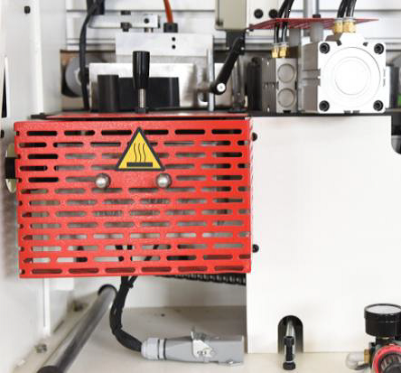 | КЛЕЕВОЙ УЗЕЛ  Клеевой бачок 1,5 л. имеет нижнее расположение относительно клеенаносящего вала.  Винтовая точная настройка кол-ва клея.  Аккуратный клеевой шов.  Не требуется регулировка на толщину материала.
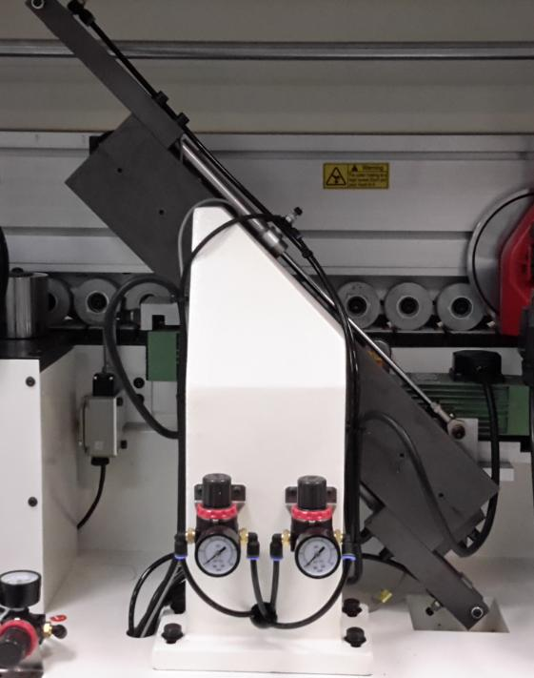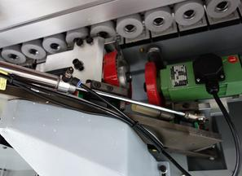 | ТОРЦОВОЧНЫЙ АГРЕГАТ  - Два промышленных двигателя (12 000 об/мин), 2 x 0,22 кВт  Пилы перемещаются по одной призматической направляющей, где каждая пила отрезает припуск только с одной стороны.  Данная система зарекомендовала себя, как надежная и стабильная, в течение всего срока эксплуатации.  Отличительные особенности:  - простое линейное движение двух пил вверх-вниз;  - простая схема пневматики;  - призматические направляющие, которые в 5-ть раз стабильнее, чем круглые направляющие.  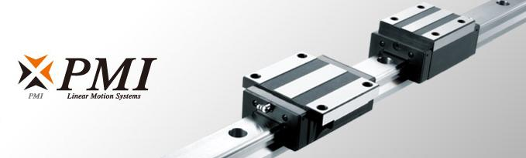
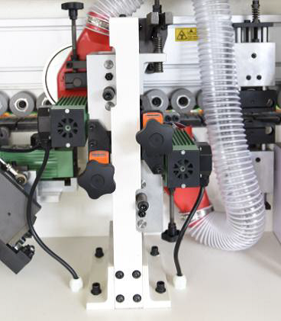 | УЗЕЛ ФРЕЗЕРНЫЙ СНЯТИЯ СВЕСОВ  Два промышленных двигателя (12 000 об/мин) 2 х 0,37кВт.  Мощность двигателей 0,37 кВт позволяет фрезеровать кромку с припуском на сторону 2 мм.  Вертикальные копиры круглые большого диаметра:  - осуществляют плавный заход на деталь;  - исключают повреждение любой облицованной поверхность.  Оснащены счетчиками точной настройки на разную толщину кромки.
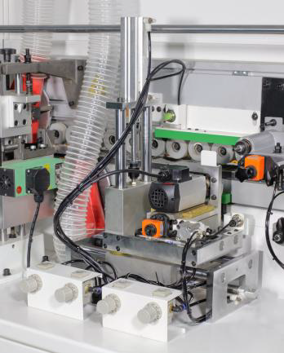 | ОДНОМОТОРНАЯ ОБКАТКА УГЛОВ  - Узел предназначен для профильного фрезерования передних и задних стыков кромки (углов);  - 1 двигатель узла обкатки углов:  Мощностью: 0,37 кВт;  Частота: 200 Гц;  Скорость вращения: 12 000 об/мин.  - Движение за счет пневматических цилиндров;  - Возможно выбрать индивидуальную обработку угла стыков кромки.
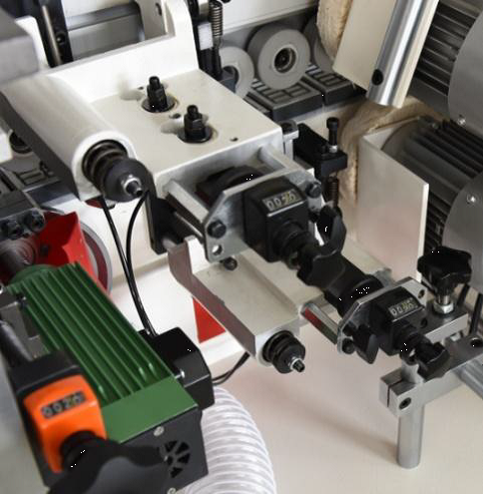 | УЗЕЛ РАДИУСНОЙ ЦИКЛИ  Предназначен для удаления микроволны на обработанной радиусной поверхности кромки после фрезерного узла.  Оснащен эффективной системой аспирации с накопительным ящиком для стружки. Вся стружка собирается в ящике это исключает её попадание под копировальные кольца.  С помощью вертикальных и горизонтальных круглых копиров обеспечивается точное отслеживание профиля детали.
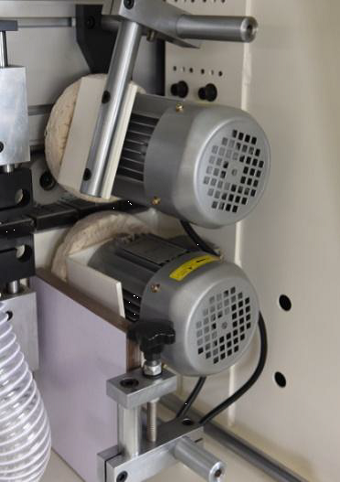 | ПОЛИРОВКА  Полировка необходима для финишной обработки кромки. Данная операция обеспечивает:  - Блеск обработанной поверхности, очищает от загрязнений.  - Восстанавливает цвет после циклевочного узла.  - Формирует микро радиус у тонкой кромки (притупляет острый край).  Полирующий агрегат – два двигателя, два полирующих диска, частота вращения 1400 об/мин 2 х 0,18 кВт.

ТЕХНИЧЕСКИЕ ХАРАКТЕРИСТИКИ

Толщина кромочного материала, мм | 0,4 - 3
Толщина детали, мин/макс, мм | 10 - 50
Размеры обрабатываемой детали (мин.) - длина x ширина, мм | 120 x 80
Скорость подачи, м/мин | 9 - 13
Мощность двух моторов на префуговку, кВт | 2 х 1,25
Мощность двигателей чистовой торцовки., кВт | 2 х 0,22
Обороты пил, об/мин | 12 000
Мощность двигателей фрезерного узла - 2 шт., кВт | 2 х 0,37
Обороты, об/мин | 12 000
Одномоторная обкатка углов, кВт | 0,37
Обороты, об/мин | 12 000
Скорость обработки, м/мин | 9
Полировальный узел – мощность, кВт | 2 х 0,18
Обороты, об/мин | 1400
Общая мощность, кВт | 7,95
Питающее напряжение (3 фазы), В | 380
Давление сжатого воздуха, бар | 6,0
Габаритные размеры
Длина, мм | 3750
Ширина, мм | 760
Высота, мм | 1620
Вес, кг | 1050

Гарантия: 12 месяцев
Срок поставки: в наличии

Цена со склада Поставщика – 18 000 USD (по курсу ЦБ РФ на 12.02.2021 г. – 1 344 000 руб.)

